Titre: LES ANIMAUX ET LES EXPRESSIONS FACIALES.
https://www.opensign.eu/fr/educational_sheet/143

Catégorie d’âge : 6 -12 ans

Auteurs: Institut des Sourds de Torino www.istitutosorditorino.org

Compétences :
- Les étudiant apprendront les expressions du visage
- Les étudiants sauront que les expressions faciales peuvent exprimer des sentiments et des caractéristiques animales.
- Les étudiants sauront utiliser leur dextérité manuelle et leurs mouvements.

Compétences relative aux programmes européens : :
http://eur-lex.europa.eu/legal-content/FR/TXT/?uri=LEGISSUM%3Ac11090

Évaluation formative
- Discuter en groupe de la façon dont nous pouvons décrire les animaux par des signes et des gestes.
- Définir comment nous pouvons associer le mime et les expressions faciales.
- Discuter en groupe des sentiments que les expressions faciales peuvent clairement montrer.

Évaluation sommative :
- Utilisez des expressions faciales (l’un des composants de la langue des signes et de la communication non verbale) et montrez les sentiments et les caractéristiques.
- Sensibilisez les élèves aux composantes de la communication.

Vocabulaires spécifiques / mots-clefs :
- Expressions faciales, sentiments, animaux, caractéristiques, caractéristiques physiques externes et émotions internes.

Description de la progression pédagogique / Scénario :
L’enseignant demandera aux élèves quelles sont les composantes de la langue des signes et comment ils communiquent avec les entendants ne connaissant pas la langue des signes ou qui n’ont jamais rencontré de personnes sourdes. La discussion peut permettre de développer le concept d’identité et réfléchir en groupe à l’importance des langues dans la communication humaine.
Après discussion avec les élèves, l’enseignant proposera de réaliser une vidéo ou de préparer des photos d’un sujet choisi par le groupe (animaux, membre de la famille, sentiment, travail…) et de les décrire à l’aide de mime, de signes et d’expressions faciales.
L’enseignant peut aider les enfants à chaque phase.

Matériel nécessaire / techniques nécessaires :
- Des photos d’animaux ou d’autres thèmes, sujets pouvant être montrés à l’aide d’expressions faciales et de compensant en langue des signes.

Focus autour de la langue des signes :
- Utiliser le nouveau vocabulaire, discuter à propos de la communication avec les élèves, les composant de la langue des signes.

- Comment se sent-il, quelles sont ses émotions ?

HEUREUX

ENNUYÉ

SURPRIS

COLÉREUX
TRISTE
- Que fait cet enfant ? Comment se sent-il ?

___________________________________________________________________________________________________________________________________

___________________________________________________________________________________________________________________________________

___________________________________________________________________________________________________________________________________

___________________________________________________________________________________________________________________________________

- Peux-tu décrire les différentes attitudes de ces animaux ?

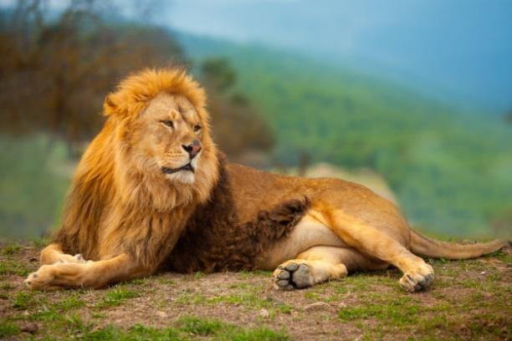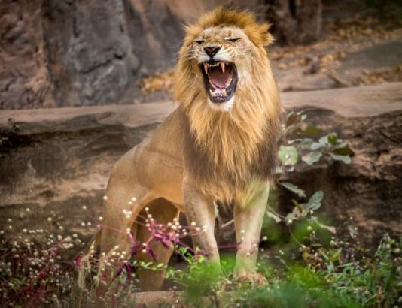

___________________________________________________________________________________________________________________________________________________________________________________________________________________________________________________________________________

___________________________________________________________________________________________________________________________________________________________________________________________________________________________________________________________________________

- Dessine les expressions faciales suivant le sentiment donné

FATIGUÉ CONTENT

INQUIET AMOUREUX

ENTHOUSIASTE COLÉREUX
- Découpe les images et refais le puzzle

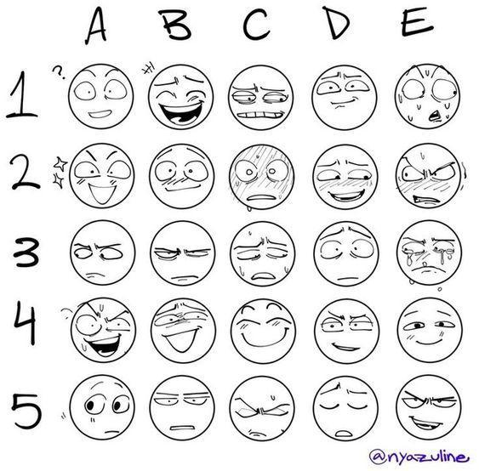

Prolongements/ Liens vers d’autres ressources numériques :

- https://www.youtube.com/watch?v=37w9JjUWN30
- https://www.youtube.com/watch?v=Q9JJyfnbY6g

